**Kreuzfahrtbericht ART 285C**

San Francisco, 12.02.2019

**„Auf großer Fahrt zu den Kanaren“**

**11.11.2021 – 30.11.2021 (19 Tage)**

|  |  |  |  |  |  |
| --- | --- | --- | --- | --- | --- |
| **Datum** | **Hafen** | **Geplant lt. Ausschreibung**  **Ankunft             Abfahrt** | | **Tatsächliche Zeiten**  **Ankunft       Abfahrt** | |
| 11.11.21 | Bremerhaven |  | 18.00 |  |  |
| 12.11.21 | Auf See |  |  |  |  |
| 13.11.21 | Honfleur | 07.00 | 19.00 |  |  |
| 14.11.21 | Auf See |  |  |  |  |
| 15.11.21 | La Coruna | 10.00 | 18.00 |  |  |
| 16.11.21 | Leixoes | 09.00 | 18.00 |  |  |
| 17.11.21 | Lissabon | 09.00 | 19.00 |  |  |
| 18.11.21 | Agadir  => Auf See | 07.00 | 21.00 |  |  |
| 19.11.21 | Auf See  => Arrecife |  |  |  |  |
| 20.11.21 | Arrecife  => Puerto del Rosario | 13.00 | 21.00 |  |  |
| 21.11.21 | Las Palmas | 08.00 | 22.00 |  |  |
| 22.11.21 | San Sebastian | 08.00 | 20.00 |  |  |
| 23.11.21 | Santa Cruz de la Palma  => Santa Cruz de Tenerife | 08.00 | 14.00 |  |  |
| 24.11.21 | Funchal | 07.00 | 17.00 |  |  |
| 25.11.21 | Auf See |  |  |  |  |
| 26.11.21 | Auf See |  |  |  |  |
| 27.11.21 | Auf See |  |  |  |  |
| 28.11.21 | Dover | 09.00 | 19.00 |  |  |
| 29.11.21 | Ijmuiden | 09.00 | 15.00 |  |  |
| 30.11.21 | Bremerhaven | 09.00 |  |  |  |

**Kapitän** Alex Zinkovskyi

**Hotelmanager** Thomas Appenzeller

**Schiffsarzt**  Dr. Bettina Zietz & Dr. Karin Bäumlein

**Staffliste**



**Passagiere**

|  |  |  |  |
| --- | --- | --- | --- |
| **Age Between** | **Count** |  | **%age** |
| 0 to 20 years | 1 | 0.11 |
| 21 to 40 years | 7 | 0.78 |
| 41 to 60 years | 90 | 10.04 |
| 61 to 70 years | 258 | 28.79 |
| 71 to 80 years | 352 | 39.29 |
| 81 to 90 years | 182 | 20.31 |
| 91 to 100 years | 6 | 0.67 |
| **Figure Total** | **896** | **100.00** |
|  |  |  |  |
| **Total Guests** |  |  |  |
|  |  |  |  |
| Average Age | **68.06** |  |  |

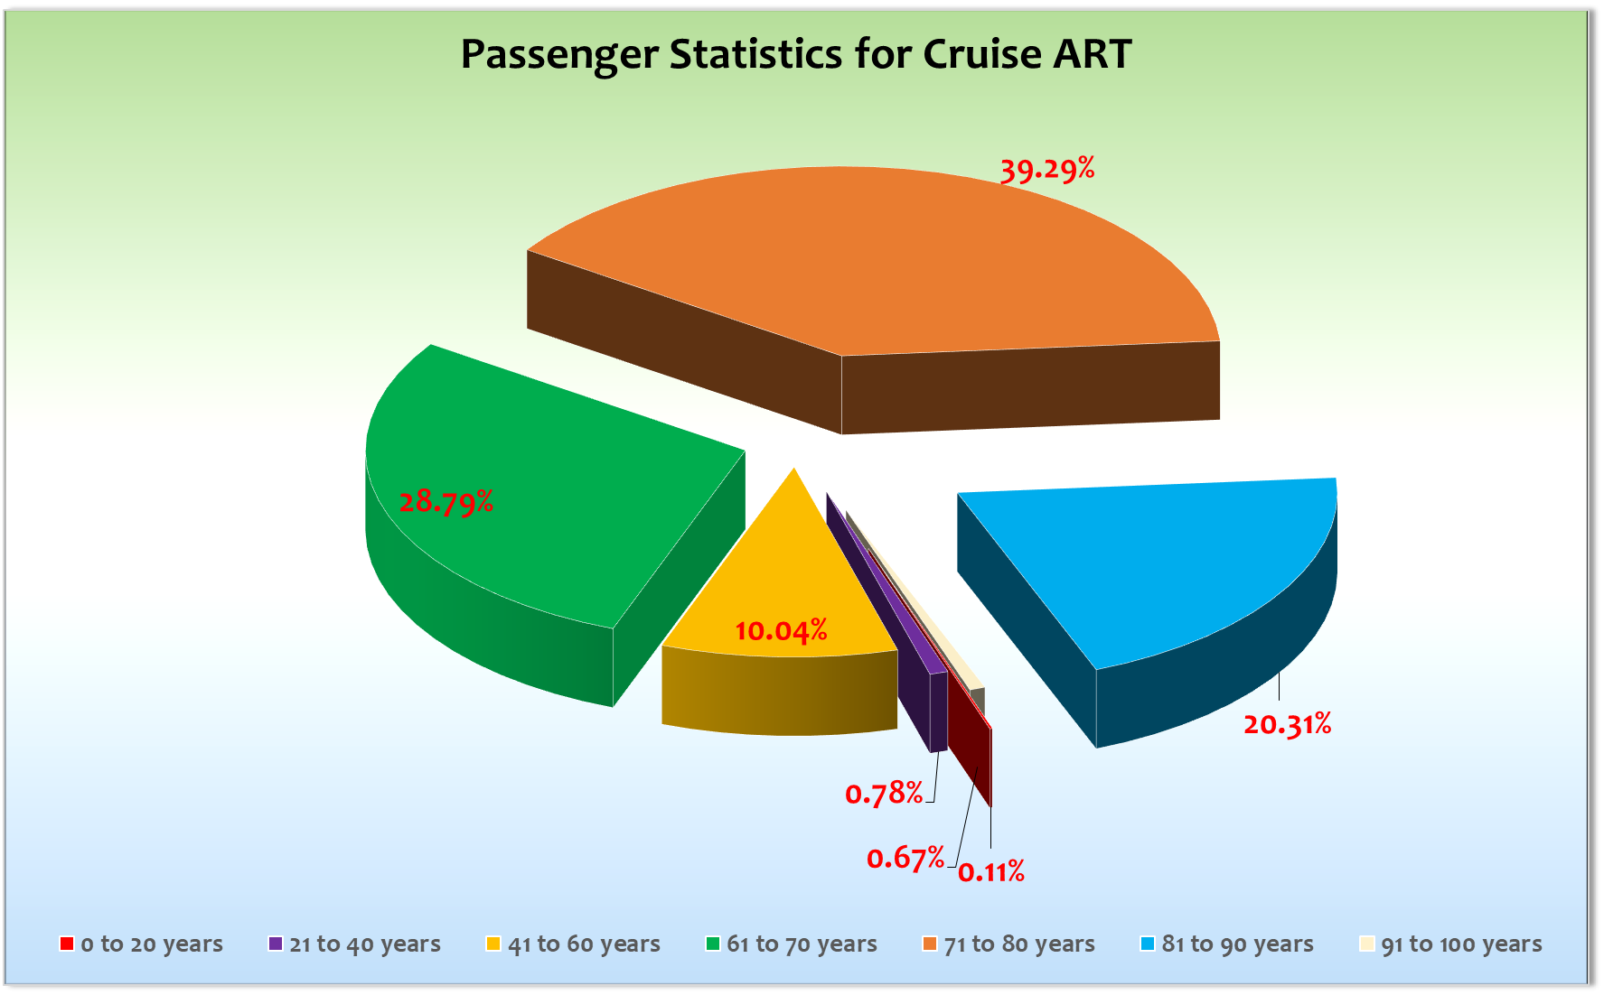

**Außerplanmäßige Ausschiffungen (Gäste)**

-/-

**Außerplanmäßige Einschiffungen (Gäste)**-/-

**Kommentar zur Route**

**Bremerhaven**

Wir mussten bei der Einschiffung neben dem QR-Code, dem Gesundheitsfragebogen, gültigen Reisepass diesmal auch den negativen Antigentest kontrollieren. Es waren 150 Gäste die wir testen (12.50 Euro) mussten da sie keinen aktuellen Test vorweisen konnten. Es gab keine ungewöhnlichen Wartezeiten und so kann man die Einschiffung als sehr erfolgreich bezeichnen.

**Honfleur**

Nach einem ruhigen Seetag pünktliche Ankunft in Honfleur. Schönes Wetter, schöne Ausflüge und sehr Gute Laune unter den Gästen sorgten für einen guten Start in diese Reise!

**La Coruña**

Hier lagen wir wieder am kleinen Passagierterminal unweit des Stadtzentrums. Auch hier war alles Prima!

**Leixões**

Auch hier pünkliche Ankunft am Passagier -Terminal. Wie immer der übliche kostenlose Shuttle-Bus zum Hafenausgang. Sonniges Wetter und 17°C getalteten auch diesen Tag erfolgreich.

**Lissabon**

Auch hier hatten wir Glück mit dem Wetter. Sonne und 19°C sorgten auch hier für einen perfekten Tag der Kreuzfahrt.

Am abend informierte ich die Gäste per TV Sendung über das umrouten nach Cherbourg. Es gab keine negativen Hinweise über die Entscheidumg Dover und Ijmuiden nicht anzulaufen.

**Arrecife**

Üblicher Liegeplatz an der Breakwaterpier Los Mormoles. Shuttle-Bus Angebot für 5 Euro zum Playa del reducto. Zum Tentrum waren es dann nochmal 900 Meter. Die alte Haltestelle darf nach Asufunft der Agentur nicht mehr genutzt werden. Auch hier wieder sonniges Wetter und erfolgreiche Ausflugsfahrten.

**Puerto del Rosario**

Hier lagen wir mit Mein Schiff4 zusammen. Unser Liegeplatz war ca. 1,5 KM vom Zentrum entfernt. Es verkehrte ein kostenloser Shuttle-Bus zwischen Schiff und Hafenausgang was die Distanz halbierte. Wetter gut, Ausflüge prima. alles gut!

**Las Palmas**

Hier lagen wir mit Aida Diva und Mein Schiff 4 zusammen. Es war einigiges los, da beide Schiffe Passagierwechsel hatten. Ansonsten war auch dieser Tag der Reise sehr erfolgreich.

**San Sebastian**

Wieder pünktliche Ankunft an der langen Breakwaterpier von San Sebastian. Tolle Liegezeit, super Wetter, sehr schöne Ausflüge – alles bestens.

**Santa Cruz de Tenerife**

Hier lagen wir ja nur einen halben Tag als Ersatz für La Palma. Es gab den üblichen kostenlosen Shuttle-Bus zum Hafenausgang. Allerdings lagen hier wir am Anfang der Langen Pier und die Entrfernung zu Fuß betrug nur 8 Minuten.

**Funchal**

Hier lagen wir am CR7 Hotel. Unsere Gäste konnten somit in wenigen Minuten die schöne Promenade und auch das Zentrum fussläufig erreichen. Das Wetter hat auch an diesem Tag mitgespielt und so konnten unsere Gäste auch diesen Tag in vollen Zügen geniessen. Tolle Auslaufparty! Auf dem Weg Richtung Cherbourg hat uns das Wetterglück dann leider verlassen. Es begann mit starkem Wind und die Wellen bauten sich auch langsam auf.

In der Nacht des 2. Seetags entstanden durch die Bewegung Risse in 2 Fenstern (Vier Jahreszeiten und an der Casablanca Bar) jedoch ohne Wassereinbruch! Aufgrund der Wind und Wellen Situation mussten wir natürlich die Geschwindikeit reduzieren um die Situation an Bord kalulierbar zu gestalten. Der Wetterbericht für die Biskaya war dann so das wir uns entschieden haben den Hafen von Vigo anzulaufen um dann 16 Stunden später durch die Biskaya zu fahren. Die beiden Fenster konnten während der Liegezeit in Vigo ausgetauscht werden. Abfahrt Vigo 14.00 Uhr mit Kurs auf die Biskaya. Wir hatten in der ersten Nacht immer noch eine Wellenhöhe von bis zu 7 Metern und mussten natürlich ein bisschen Fahrt rausnehmen (11 Knoten). Dies führte natürlich zu einem Zeitverlust den wir auf dem Weg nach Bremerhaven fast wieder ausgleichen konnten.

**Bremerhaven**

Ankunft war letzendlich 10.00 Uhr!

**Hospital**

Wir hatten wieder 2 Doktoren was bei der aktuellen Situation auch so bleiben sollte.

**Hoteldepartment**

Sehr gute Zusammenarbeit mit dem neuen Hoteldirektor Vicktor Pakai und seinem neuen Team. Man gab sich große Mühe um den Gästen eine kulinarische Vielfalt anzubieten. Schöne vorweihnachtliche Deko an vielen Stellen des Schiffes. Wir haben auf dieser Reise 4 Weihnachtsmarkt fähige Buden aus Holz bauen lassen die zum ersten mal auf dem Weihnchtsmarkt zum Einsatz kamen.

**Technik**

Weiterhin Einschränkungen was den Fernsehempfang angeht. Anfang Januar soll dann die Große Satellitenschüssel dafür sorgen, das dieses Problem vorbei ist.

**Unterhaltung**

Alle Shows waren gut besucht und die Balance mit einer oder zwei Shows hat gut funktioniert. Der einzige Schwachpunkt war der Zauberer Wolf Stein. Die erste Show war zwar relativ gut besucht aber der Applause hörte sich eher nach Mitleidsbekundungen an. 50 Gäste haben die Atlantik Lounge während der Show verlassen. Auch noch 2 Tage später gab es Gäste die das Thema ansprachen das das ja wohl nix war! Die Zeiten für solche Art von Zauberern sind einfach vorbei. Tricks mit Seilen, Ringen und anderen ollen Kamellen sind einfach nicht mehr zeitgemäß auch es gibt auch keine Entwicklung in seinem Repertoire. Bitte nicht mehr engagieren!

**E-Bikes**

**Fazit**

Eine sehr schöne Reise mit sehr Guter Stimmung tollen Zielen gutem Wetter-perfekt so zu sagen.

**Spezielle Gäste**

**Entertainmentbericht von Entertainmentmanager Rainer Groeber**

Rainer Groeber

Entertainment Manager / MS Artania

**Klaus Gruschka**

Kreuzfahrtdirektor

13.11.2021

cc: Moritz Stedtfeld <moritzstedtfeld@yahoo.de>; Joerg Dunkel (info@joergdunkel.de); show@dts-kreuzfahrt.com; BSM - Martin Oberfell <martin.oberfell@schultecruise.com>; fleet@phoenixreisen.com; B.Drechsel@phoenixreisen.com; art@phoenixreisen.com; ARTANIA - Assistant Cruise Director <Assistant.Cruise.Director@MS-Artania.com>; upontheship@aol.com; ARTANIA - Cruise Director - Joern Michael Steffen Hofer <Cruise.Director@MS-Artania.com>; ARTANIA - Master - Morten Arne Hansen <Master@MS-Artania.com>; ARTANIA - Hotel Manager - Thomas Appenzeller <Hotel.Manager@MS-Artania.com>; chris.schaedel@gmx.de; Christian Adlmaier (Christian.Adlmaier@gmx.de); christian. rippel@rtmantalya. com (christian.rippel@rtmantalya.com); joern-hofer1@freenet. de (joern-hofer1@freenet.de); k.gruschka@hotmail.de; mbzdega@web. de (mbzdega@web.de); BSM - Bos, Richard <richard.bos@schultecruise.com>; BSM - Springer, Martin <martin.springer@schultecruise.com>; BSM - Oertel, Frank <frank.oertel@schultecruise.com>; Christian Adlmaier (Christian.Adlmaier@gmx.de); Sinah Lucius (CSDE-SMC) <sinah.lucius@schultecruise.com>; B.Drechsel@phoenixreisen.com; G.Zisopoulos@phoenixreisen.com; M.Weis@phoenixreisen.com; N.Jepsen@PhoenixReisen.com